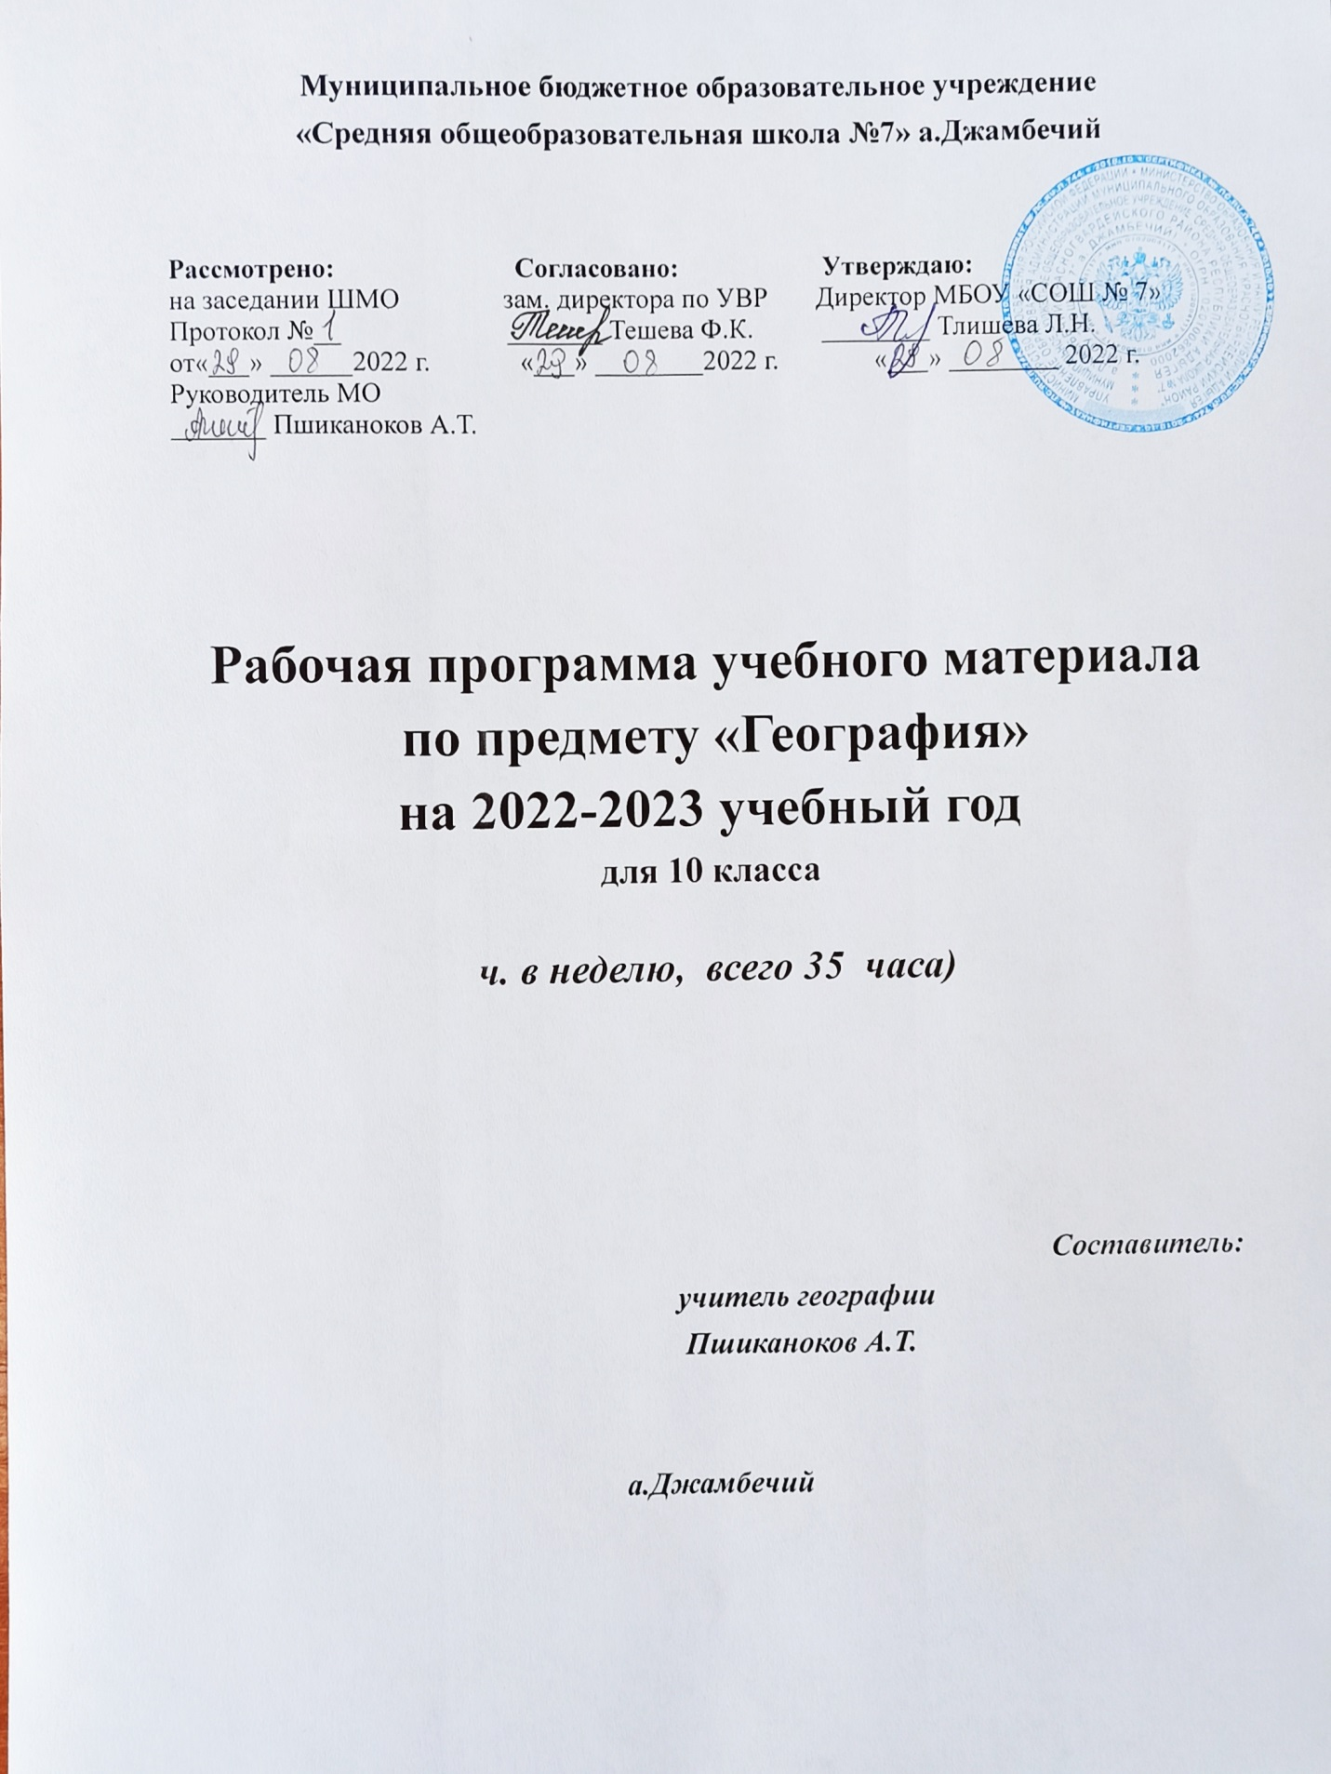

ПОЯСНИТЕЛЬНАЯ ЗАПИСКА
Рабочая программа по географии для 10 класса составлена на основе Федерального государственного стандарта общего образования( ФГОС) , авторской программы по географии Домогацких Е.М.
С учетом авторской программы по географии (Программа курса «География». 10 (11) класс. Базовый уровень/ авт.-сост. Е.М. Домогацких. - М.: ООО «Русское слово - учебник», 2017.
Рабочая программа ориентирована на использование учебника:
- Домогацких Е.М., Алексеевский Н.И. География: Экономическая и социальная география мира: В 2 ч. Ч.1. Общая характеристика мира: учебник для 10-11 классов общеобразовательных учреждений. Базовый уровень/ Е.М. Домогацких, Н.И. Алексеевский. – 5-е изд., испр. - М.: ООО «Русское слово –учебник», 2017.
Рабочая программа рассчитана на 35 учебных часа в год (1 час в неделю).
Рабочая программа имеет целью:
- сформировать у учащихся целостное представление о состоянии современного общества, о сложности взаимосвязей природы и хозяйствующего на Земле человечества и способствует решению следующих задач:
- развить пространственно-географическое мышление;
- воспитать уважение к культурам других народов и стран;
-сформировать представление о географических особенностях природы, населения и хозяйства разных территорий;
- научить применять географические знания для оценки и объяснения разнообразных процессов и явлений, происходящих в мире;
- воспитать экологическую культуру, бережное и рациональное отношение к окружающей среде.
В ней также заложены возможности формирования у обучающихся общеучебных умений и навыков, универсальных способов деятельности и ключевых компетенций.
Принципы отбора основного и дополнительного содержания связаны с преемственностью целей образования на различных ступенях и уровнях обучения, логикой внутрипредметных связей, а также с возрастными особенностями развития учащихся.
Новизной этой программы является включение в региональный раздел темы, посвященной России. Эта тема не дублирует материал, изучаемый в 9 классе. Изучение России в курсе экономической географии мира – это следствие того, что наша страна всегда была и остается частью мирового хозяйства, причем ее место в этом мировом хозяйстве постоянно меняется.
Формы контроля знаний включают устные ответы учащихся (фронтальный или индивидуальный опрос), контрольные, самостоятельные, практические работы; выполнение тестовых заданий, географических диктантов. Результаты обучения оцениваются по 5-бальной системе. При оценке учитываются глубина, осознанность, полнота ответа, число и характер ошибок. Для проверки знаний используются: тематические тесты, географические диктанты, практические работы.
Внеурочная деятельность по предмету предусматривается в следующих формах: задания исследовательского характера, экскурсии, выполнение проектных работ.

Требования к уровню достижений обучающих
Метапредметные результаты:
Регулятивные (учебно-организационные):
- Ставить учебные задачи,
- Вносить изменения в последовательность и содержание учебной задачи;
- Выбирать наиболее рациональную последовательность выполнения учебной задачи;
- Планировать и корректировать свою деятельность в соответствии с ее целями, задачами и условиями .
- Оценивать свою работу в сравнении с существующими требованиями
- Владеть различными способами самоконтроля.
Познавательные
учебно-логические:
- Классифицировать в соответствии с выбранными признаками.
- Сравнивать объекты по главным и второстепенным признакам.
- Систематизировать информацию;
- Структурировать информацию
- Определять проблему и способы ее решения;
- Формулировать проблемные вопросы, искать пути решения проблемной ситуации
- Владеть навыками анализа и синтеза;
Учебно-информационные:
- поиск и отбор необходимых источников информации;
- представление информации в различных формах (письменная и устная) и видах;
- работа с текстом и внетекстовыми компонентами:
составление тезисного плана, выводов, конспекта, тезисов выступления;
перевод информации из одного вида в другой (текст в таблицу, карту в текст и т.п.);
- использовать различные виды моделирования, исходя из учебной задачи;
- создание собственной информации и её представление в соответствии с учебными задачами;
- составление рецензии, аннотации;
Коммуникативные:
- выступать перед аудиторией, придерживаясь определенного стиля при выступлении;
- уметь вести дискуссию, диалог;
- находить приемлемое решение при наличии разных точек зрения.

В результате изучения географии на базовом уровне ученик должен
знать/понимать
- основные географические понятия и термины; традиционные и новые методы географических исследований;
- особенности размещения основных видов природных ресурсов, их главные месторождения и территориальные сочетания; численность и динамику населения мира, отдельных регионов и стран, их этногеографическую специфику; различия в уровне и качестве жизни населения, основные направления миграций; проблемы современной урбанизации;
- географические аспекты отраслевой и территориальной структуры мирового хозяйства, размещения его основных отраслей; географическую специфику отдельных стран и регионов, их различия по уровню социально-экономического развития, специализации в системе международного географического разделения труда; географические аспекты глобальных проблем человечества;
- особенности современного геополитического и геоэкономического положения России, ее роль в международном географическом разделении труда;
уметь
- определять и сравнивать по разным источникам информации географические тенденции развития природных, социально-экономических и геоэкологических объектов, процессов и явлений;
- оценивать и объяснять ресурсообеспеченность отдельных стран и регионов мира, их демографическую ситуацию, уровни урбанизации и территориальной концентрации населения и производства, степень природных, антропогенных и техногенных изменений отдельных территорий;
- применять разнообразные источники географической информации для проведения наблюдений за природными, социально-экономическими и геоэкологическими объектами, процессами и явлениями, их изменениями под влиянием разнообразных факторов;
- составлять комплексную географическую характеристику регионов и стран мира; таблицы, картосхемы, диаграммы, простейшие карты, модели, отражающие географические закономерности различных явлений и процессов, их территориальные взаимодействия;
- сопоставлять географические карты различной тематики;
использовать приобретенные знания и умения в практической деятельности и повседневной жизни для:
- выявления и объяснения географических аспектов различных текущих событий и ситуаций;
- нахождения и применения географической информации, включая карты, статистические материалы, геоинформационные системы и ресурсы Интернета; правильной оценки важнейших социально-экономических событий международной жизни, геополитической и геоэкономической ситуации в России, других странах и регионах мира, тенденций их возможного развития;
- понимания географической специфики крупных регионов и стран мира в условиях глобализации, стремительного развития международного туризма и отдыха, деловых и образовательных программ, различных видов человеческого общения.

СОДЕРЖАНИЕ УЧЕБНОГО ПРЕДМЕТА
Часть 1. Общая характеристика мира

Тема 1. Страны современного мира (3 часа)
Типология стран современного мира. Размеры стран и их положение на материке. Государственное устройство стран: формы правления и административно-территориальное устройство. Уровень социально- экономического развития. Развитые и развивающиеся страны.
Тема 2. География населения мира (10 часов)
Демография. Основные демографические показатели. Динамика численности населения. Воспроизводство населения. Половозрастной состав. Трудовые ресурсы. Расовый и этнический состав. Страны однонациональные и многонациональные. Религия в жизни людей. Мировые и национальные религии. Этнорелигиозные конфликты. Размещение населения. Миграции населения. Формы расселения. Сельское и городское население. Урбанизация.
Практические работы:
1.Расчет демографических параметров: естественного прироста, рождаемости и смертности.
2.Определение на основании демографических параметров типа страны
3.Сравнительный анализ половозрастных пирамид разных стран.
Тема 3. Мировые природные ресурсы (8 ч)
Природа и человек. Развитие взаимоотношений природы и человека. Присваивающее и производящее хозяйство. Природопользование. Экологические проблемы. Пути решения экологических проблем. Проблема истощения природных ресурсов. Проблема загрязнения окружающей среды. Виды природных ресурсов. Понятие о ресурсообеспеченности. Ресурсообеспеченность стран мира. Исчерпаемые невозобновимые ресурсы. Минеральные ресурсы: топливные, рудные, нерудные. Исчерпаемые возобновимые ресурсы: земельные, водные, лесные. Неисчерпаемые ресурсы: альтернативные источники энергии. Ресурсы Мирового океана: биологические, минеральные, энергетические.
Практическая работа:
1. Расчет обеспеченности отдельных стран различными видами природных ресурсов
Тема 4. Мировое хозяйство и научно-техническая революция (3 часа)
Международное географическое разделение труда. Формирование и развитие мирового хозяйства. Глобализация. Научно-техническая революция. НТР и отрасли мирового хозяйства. НТР и география мирового хозяйства.
Тема 5. Отрасли мирового хозяйства (9 часов)
Топливно-энергетический комплекс. Топливная промышленность. Электроэнергетика. География мировой энергетики. Черная и цветная металлургия: география и основные тенденции развития. Машиностроение. Основные отрасли машиностроения. Региональный аспект машиностроения. Химическая промышленность. Центры химической промышленности. Лесная промышленность. Сельское хозяйство. Земледелие (растениеводство) и животноводство. Товарное и потребительское сельское хозяйство. Транспорт мира. Виды транспорта. Значение транспорта. Географические различия в мировой транспортной системе. Международные экономические отношения. Мировая торговля. Товарная структура мировой торговли. Международные кредитно-финансовые отношения. Научно-техническое и производственное сотрудничество. Свободные экономические зоны (СЭЗ). Международные услуги. Международный туризм.
Практические работы:
1.Определение факторов, влияющих на международную специализацию стран и регионов
2.Характеристика главных центров современного мирового хозяйства
определение основных направлений международной торговли
Тема 6. Глобальные проблемы человечества (1 час)
Понятие о глобальных проблемах. Обзор глобальных проблем человечества. Стратегия устойчивого развития.
Обобщающее повторение (1 час)

УЧЕБНО-ТЕМАТИЧЕСКИЙ ПЛАН

№ п/п | Тема раздела | Кол-во часов | Практическая работа
1 | Страны современного мира | 3
2 | География население мира | 10 | 3
3 | Мировые природные ресурсы | 8 | 1
4 | Мировое хозяйство и научно- техническая революция | 3 | 2
5 | Отрасли мирового хозяйства | 9 | 1
6 | Глобальные проблемы современности | 1
7 | Обобщающее повторение | 1
 | Итого | 35 | 7

Календарно-тематическое планирование по географии 10 класс по УМК Е.М. Домогацких, Н.И. Алексеевского.
(35 часов - 1 час в неделю)

№п/п | Дата  проведения |  | Тема урока |  | Количество часов
 | план | факт
Страны современного мира (3 часа)
1(1) |  |  | Географическая наука |  | 1
2(2) |  |  | Типы стран современного мира |  | 1
3(3) |  |  | Развитые и развивающиеся страны |  | 1
География население мира ( 10 часов)
4(1) |  |  | Численность и динамика населения мира  ПР№1 «Расчет (определение) демографических параметров рождаемости, смертности, естественного и механического прироста населения для разных стран и регионов мира» |  | 1
5(2) |  |  | Половозрастной состав населения. трудовые ресурсы  ПР№2 « Сравнительный анализ половозрастных пирамид разных стран мира» |  | 1
6(3) |  |  | Основные демографические показатели и половозрастной состав населения.  ПР №3 «Определение на основании демографических параметров типа воспроизводства населения страны»
7(4) |  |  | Расовый и этнический состав населения |  | 1
8(5) |  |  | Религиозный состав населения.
9(6) |  |  | Взаимосвязь культуры и религии. Центры формирования мировых религий.
10(7) |  |  | Размещение населения и его миграции |  | 1
11(8) |  |  | Сельское и городское население |  | 1
12 (9) |  |  | Миграционные процессы в современном мире.
13(10) |  |  | Итоговый урок по теме «География населения мира»
Мировые природные ресурсы (8 часов)
14(1) |  |  | Природа и человек |  | 1
15(2) |  |  | Природные ресурсы  ПР №4 «Расчет обеспеченности отдельных стран различными видами природных ресурсов» |  | 1
16(3) |  |  | Исчерпаемые невозобновимые ресурсы |  | 1
17(4) |  |  | Исчерпаемые возобновимые ресурсы. |  | 1
18(5) |  |  | Неисчерпаемые ресурсы |  | 1
19(6) |  |  | Ресурсы Мирового океана |  | 1
20(7) |  |  | Пути решения экологических проблем. |  | 1
21(8) |  |  | Итоговый урок по теме «Мировые природные ресурсы» |  | 1
Мировое хозяйство и научно- техническая революция (3 часа)
22(1) |  |  | Формирование мирового хозяйства |  | 1
23(2) |  |  | Мировое хозяйство и современная эпоха НТР.  ПР№ 5 Определение факторов, влияющих на международную специализацию стран и регионов мира» |  | 1
24(3) |  |  | Итоговый урок по теме «Мировое хозяйство и научно- техническая революция»  ПР№ 6 « Характеристика главных центров современного мирового хозяйства»
Отрасли мирового хозяйства (9 часов)
25(1) |  |  | Топливно-энергетическая промышленность |  | 1
26(2) |  |  | Металлургия |  | 1
27(3) |  |  | Машиностроение |  | 1
28(4) |  |  | Химическая, лесная промышленность |  | 1
29(5) |  |  | Сельское хозяйство. |  | 1
30(6) |  |  | Транспорт мира |  | 1
31(7) |  |  | Международные экономические отношения |  | 1
32(8) |  |  | Международная торговля услугами  ПР № 7 «Определение основных направлений международной торговли»
33( 9) |  |  | Итоговый урок по теме «Отрасли мирового хозяйства» |  | 1
Глобальные проблемы современности (1 час)
34(1) |  |  | Глобальные проблемы и стратегия устойчивого развития |  | 1
Обобщающее повторение (1 час)
35(1) |  |  | Обобщающее повторение по всему курсу |  | 1

